**余江区人民检察院2023年度部门决算**

**目 录**

第一部分 余江区人民检察院概况

一、部门主要职责

二、机构设置及人员情况

第二部分 2023年度部门决算表

一、收入支出决算总表

二、收入决算表

三、支出决算表

四、财政拨款收入支出决算总表

五、一般公共预算财政拨款支出决算表

六、一般公共预算财政拨款基本支出决算表

七、政府性基金预算财政拨款收入支出决算表

八、国有资本经营预算财政拨款支出决算表

九、财政拨款“三公”经费支出决算表

十、国有资产占用情况表

第三部分 2023年度部门决算情况说明

一、收入决算情况说明

二、支出决算情况说明

三、财政拨款支出决算情况说明

四、一般公共预算财政拨款基本支出决算情况说明

五、财政拨款“三公”经费支出决算情况说明

六、机关运行经费支出情况说明

七、政府采购支出情况说明

八、国有资产占用情况说明

九、预算绩效情况说明

第四部分 名词解释

第五部分 附件

注：本报告因金额单位转换原因可能存在尾数误差。

**第一部分 余江区人民检察院概况**

一、部门主要职责

（一）深入贯彻习近平新时代中国特色社会主义思想，深入贯彻党的路线方针政策和决策部署，统一本院检察干部思想和行动，坚持党对检察工作的绝对领导，坚决维护习近平总书记党中央的核心、全党的核心地位，坚决维护党中央权威和集中统一领导。

（二）依法向鹰潭市余江区人民代表大会及其常务委员会提出有关检察工作的议案。

（三）贯彻执行上级人民检察院确定的检察工作方针、制定本院检察工作计划，落实检察工作任务。

（四）负责对上级检察机关交办的司法工作人员利用职权实施的相关职务犯罪案件的侦查。

（五）对移送审查逮捕的刑事案件进行审查，决定或者批准是否逮捕犯罪嫌疑人；对移送起诉或者侦查终结的刑事案件进行审查，决定是否提起公诉。

（六）依照法律规定对刑事、民事、行政诉讼活动及判决裁定等生效法律文书执行活动实施法律监督，开展民事支持起诉工作。

（七）负责应由本院承办的提起公益诉讼。

（八）负责应由本院承办的看守所等执法活动的法律监督工作。

（九）受理向本院提出的控告、申诉和举报。

（十）对检察工作中具体应用法律进行研究，按程序向立法机关和上级人民检察院提出立法和司法解释建议。

（十一）负责本院队伍建设和思想政治工作，依法管理本院检察官和其他检察人员。

（十二）负责本院检务督察工作。

（十三）负责本院财务装备、检察技术信息工作。

（十四）其他应由鹰潭市余江区人民检察院承办的事项。

二、机构设置及人员情况

纳入本套部门决算汇编范围的单位共1个，包括：

|  |  |  |
| --- | --- | --- |
| 序号 | 单位名称 | 预算级次 |
| 1 | 鹰潭市余江区人民检察院 | 2 |
|  |  |  |
|  |  |  |
|  |  |  |

纳入本套部门决算汇编范围的单位共1个，为鹰潭市余江区人民检察院本级。

单位下设内设机构6个，分别是办公室、政治部、第一检察部、第二检察部、第三检察部。司法警察大队单独设置，同时设立锦江检察室、平定检察室、洪湖检察室3个检察室和1个下属事业单位检察干部培训中心。单位编制数45个，其中：行政编制39个（政法专项编制2个，机关工勤编制2个）、全部补助事业编制6人、部分补助事业编制0人、自收自支事业编制0人；

本部门2023年年末实有人数65人，其中在职人员39人，离休人员0人，退休人员0人（不含由养老保险基金发放养老金的离退休人员）；年末其他人员26人（聘用人员）；年末学生人数0人；由养老保险基金发放养老金的离退休人员25人，遗属人员1人。

本部门年末在职人员39人，离退休人员0人（不含由养老保险基金发放养老金的离退休人员），其他人员0人。由养老保险基金发放养老金的离退休人员25人。

**第二部分 2023年度部门决算表**

收入支出决算总表

|  |  |  |
| --- | --- | --- |
| 公开01表 | | |
| 部门：余江区人民检察院 | 2023年度 | 金额单位：万元 |

|  |  |  |  |  |  |
| --- | --- | --- | --- | --- | --- |
| 收入 | | | 支出 | | |
| 项 目 | 行次 | 决算数 | 项目（按功能分类） | 行次 | 决算数 |
| 栏 次 |  | 1 | 栏 次 |  | 2 |
| 一、一般公共预算财政拨款收入 | 1 | 1,533.68 | 一、一般公共服务支出 | 32 |  |
| 二、政府性基金预算财政拨款收入 | 2 |  | 二、外交支出 | 33 |  |
| 三、国有资本经营预算财政拨款收入 | 3 |  | 三、国防支出 | 34 |  |
| 四、上级补助收入 | 4 |  | 四、公共安全支出 | 35 | 1,466.55 |
| 五、事业收入 | 5 |  | 五、教育支出 | 36 |  |
| 六、经营收入 | 6 |  | 六、科学技术支出 | 37 |  |
| 七、附属单位上缴收入 | 7 |  | 七、文化旅游体育与传媒支出 | 38 |  |
| 八、其他收入 | 8 | 300.00 | 八、社会保障和就业支出 | 39 | 63.27 |
|  | 9 |  | 九、卫生健康支出 | 40 | 30.96 |
|  | 10 |  | 十、节能环保支出 | 41 |  |
|  | 11 |  | 十一、城乡社区支出 | 42 |  |
|  | 12 |  | 十二、农林水支出 | 43 |  |
|  | 13 |  | 十三、交通运输支出 | 44 |  |
|  | 14 |  | 十四、资源勘探工业信息等支出 | 45 |  |
|  | 15 |  | 十五、商业服务业等支出 | 46 |  |
|  | 16 |  | 十六、金融支出 | 47 |  |
|  | 17 |  | 十七、援助其他地区支出 | 48 |  |
|  | 18 |  | 十八、自然资源海洋气象等支出 | 49 |  |
|  | 19 |  | 十九、住房保障支出 | 50 | 52.43 |
|  | 20 |  | 二十、粮油物资储备支出 | 51 |  |
|  | 21 |  | 二十一、国有资本经营预算支出 | 52 |  |
|  | 22 |  | 二十二、灾害防治及应急管理支出 | 53 |  |
|  | 23 |  | 二十三、其他支出 | 54 |  |
|  | 24 |  | 二十四、债务还本支出 | 55 |  |
|  | 25 |  | 二十五、债务付息支出 | 56 |  |
|  | 26 |  | 二十六、抗疫特别国债安排的支出 | 57 |  |
| 本年收入合计 | 27 | 1,833.68 | 本年支出合计 | 58 | 1,613.20 |
| 使用非财政拨款结余 | 28 |  | 结余分配 | 59 |  |
| 年初结转和结余 | 29 |  | 年末结转和结余 | 60 | 220.48 |
|  | 30 |  |  | 61 |  |
| **总计** | 31 | 1,833.68 | **总计** | 62 | 1,833.68 |
| 注：本套报表金额单位转换时可能存在尾数误差。 | | | | | |

收入决算表

|  |  |  |
| --- | --- | --- |
| 公开02表 | | |
| 部门：余江区人民检察院 | 2023年度 | 金额单位：万元 |

|  |  |  |  |  |  |  |  |  |  |  |
| --- | --- | --- | --- | --- | --- | --- | --- | --- | --- | --- |
| 项 目 | | | | 本年收入合计 | 财政拨款收入 | 上级补助收入 | 事业收入 | 经营收入 | 附属单位上缴收入 | 其他收入 |
| 支出功能分类科目编码 | | | 科目名称 |
|
|
| 类 | 款 | 项 | 栏次 | 1 | 2 | 3 | 4 | 5 | 6 | 7 |
| 合计 | 1,833.68 | 1,533.68 |  |  |  |  | 300.00 |
| 204 | | | 公共安全支出 | 1,687.03 | 1,387.03 |  |  |  |  | 300.00 |
| 20404 | | | 检察 | 1,549.13 | 1,249.13 |  |  |  |  | 300.00 |
| 2040401 | | | 行政运行 | 670.21 | 670.21 |  |  |  |  |  |
| 2040402 | | | 一般行政管理事务 | 772.21 | 472.21 |  |  |  |  | 300.00 |
| 2040450 | | | 事业运行 | 33.34 | 33.34 |  |  |  |  |  |
| 2040499 | | | 其他检察支出 | 73.37 | 73.37 |  |  |  |  |  |
| 20499 | | | 其他公共安全支出 | 137.90 | 137.90 |  |  |  |  |  |
| 2049902 | | | 国家司法救助支出 | 12.00 | 12.00 |  |  |  |  |  |
| 2049999 | | | 其他公共安全支出 | 125.90 | 125.90 |  |  |  |  |  |
| 208 | | | 社会保障和就业支出 | 63.27 | 63.27 |  |  |  |  |  |
| 20805 | | | 行政事业单位养老支出 | 63.27 | 63.27 |  |  |  |  |  |
| 2080505 | | | 机关事业单位基本养老保险缴费支出 | 62.05 | 62.05 |  |  |  |  |  |
| 2080506 | | | 机关事业单位职业年金缴费支出 | 0.52 | 0.52 |  |  |  |  |  |
| 2080508 | | | 对机关事业单位职业年金的补助 | 0.69 | 0.69 |  |  |  |  |  |
| 210 | | | 卫生健康支出 | 30.96 | 30.96 |  |  |  |  |  |
| 21011 | | | 行政事业单位医疗 | 30.96 | 30.96 |  |  |  |  |  |
| 2101101 | | | 行政单位医疗 | 29.59 | 29.59 |  |  |  |  |  |
| 2101102 | | | 事业单位医疗 | 1.37 | 1.37 |  |  |  |  |  |
| 221 | | | 住房保障支出 | 52.43 | 52.43 |  |  |  |  |  |
| 22102 | | | 住房改革支出 | 52.43 | 52.43 |  |  |  |  |  |
| 2210201 | | | 住房公积金 | 52.43 | 52.43 |  |  |  |  |  |
| 注：本表反映部门（单位）本年度取得的各项收入情况。 | | | | | | | | | | |

支出决算表

|  |  |  |
| --- | --- | --- |
| 公开03表 | | |
| 部门：余江区人民检察院 | 2023年度 | 金额单位：万元 |

|  |  |  |  |  |  |  |  |  |  |
| --- | --- | --- | --- | --- | --- | --- | --- | --- | --- |
| 项 目 | | | | 本年支出合计 | 基本支出 | 项目支出 | 上缴上级支出 | 经营支出 | 对附属单位补助支出 |
| 支出功能分类科目编码 | | | 科目名称 |
|
|
| 类 | 款 | 项 | 栏次 | 1 | 2 | 3 | 4 | 5 | 6 |
| 合计 | 1,613.20 | 830.20 | 783.00 |  |  |  |
| 204 | | | 公共安全支出 | 1,466.55 | 683.55 | 783.00 |  |  |  |
| 20404 | | | 检察 | 1,328.65 | 683.55 | 645.10 |  |  |  |
| 2040401 | | | 行政运行 | 670.21 | 650.21 | 20.00 |  |  |  |
| 2040402 | | | 一般行政管理事务 | 551.73 |  | 551.73 |  |  |  |
| 2040450 | | | 事业运行 | 33.34 | 33.34 |  |  |  |  |
| 2040499 | | | 其他检察支出 | 73.37 |  | 73.37 |  |  |  |
| 20499 | | | 其他公共安全支出 | 137.90 |  | 137.90 |  |  |  |
| 2049902 | | | 国家司法救助支出 | 12.00 |  | 12.00 |  |  |  |
| 2049999 | | | 其他公共安全支出 | 125.90 |  | 125.90 |  |  |  |
| 208 | | | 社会保障和就业支出 | 63.27 | 63.27 |  |  |  |  |
| 20805 | | | 行政事业单位养老支出 | 63.27 | 63.27 |  |  |  |  |
| 2080505 | | | 机关事业单位基本养老保险缴费支出 | 62.05 | 62.05 |  |  |  |  |
| 2080506 | | | 机关事业单位职业年金缴费支出 | 0.52 | 0.52 |  |  |  |  |
| 2080508 | | | 对机关事业单位职业年金的补助 | 0.69 | 0.69 |  |  |  |  |
| 210 | | | 卫生健康支出 | 30.96 | 30.96 |  |  |  |  |
| 21011 | | | 行政事业单位医疗 | 30.96 | 30.96 |  |  |  |  |
| 2101101 | | | 行政单位医疗 | 29.59 | 29.59 |  |  |  |  |
| 2101102 | | | 事业单位医疗 | 1.37 | 1.37 |  |  |  |  |
| 221 | | | 住房保障支出 | 52.43 | 52.43 |  |  |  |  |
| 22102 | | | 住房改革支出 | 52.43 | 52.43 |  |  |  |  |
| 2210201 | | | 住房公积金 | 52.43 | 52.43 |  |  |  |  |
| 注：本表反映部门（单位）本年度各项支出情况。 | | | | | | | | | |

财政拨款收入支出决算总表

|  |  |  |
| --- | --- | --- |
| 公开04表 | | |
| 部门：余江区人民检察院 | 2023年度 | 金额单位：万元 |

|  |  |  |  |  |  |  |  |  |
| --- | --- | --- | --- | --- | --- | --- | --- | --- |
| 收 入 | | | 支 出 | | | | | |
| 项 目 | 行次 | 决算数 | 项目（按功能分类） | 行次 | 小计 | 一般公共预算财政拨款 | 政府性基金预算财政拨款 | 国有资本经营预算财政拨款 |
|
| 栏 次 |  | 1 | 栏 次 |  | 2 | 3 | 4 | 5 |
| 一、一般公共预算财政拨款 | 1 | 1,533.68 | 一、一般公共服务支出 | 33 |  |  |  |  |
| 二、政府性基金预算财政拨款 | 2 |  | 二、外交支出 | 34 |  |  |  |  |
| 三、国有资本经营预算财政拨款 | 3 |  | 三、国防支出 | 35 |  |  |  |  |
|  | 4 |  | 四、公共安全支出 | 36 | 1,387.03 | 1,387.03 |  |  |
|  | 5 |  | 五、教育支出 | 37 |  |  |  |  |
|  | 6 |  | 六、科学技术支出 | 38 |  |  |  |  |
|  | 7 |  | 七、文化旅游体育与传媒支出 | 39 |  |  |  |  |
|  | 8 |  | 八、社会保障和就业支出 | 40 | 63.27 | 63.27 |  |  |
|  | 9 |  | 九、卫生健康支出 | 41 | 30.96 | 30.96 |  |  |
|  | 10 |  | 十、节能环保支出 | 42 |  |  |  |  |
|  | 11 |  | 十一、城乡社区支出 | 43 |  |  |  |  |
|  | 12 |  | 十二、农林水支出 | 44 |  |  |  |  |
|  | 13 |  | 十三、交通运输支出 | 45 |  |  |  |  |
|  | 14 |  | 十四、资源勘探工业信息等支出 | 46 |  |  |  |  |
|  | 15 |  | 十五、商业服务业等支出 | 47 |  |  |  |  |
|  | 16 |  | 十六、金融支出 | 48 |  |  |  |  |
|  | 17 |  | 十七、援助其他地区支出 | 49 |  |  |  |  |
|  | 18 |  | 十八、自然资源海洋气象等支出 | 50 |  |  |  |  |
|  | 19 |  | 十九、住房保障支出 | 51 | 52.43 | 52.43 |  |  |
|  | 20 |  | 二十、粮油物资储备支出 | 52 |  |  |  |  |
|  | 21 |  | 二十一、国有资本经营预算支出 | 53 |  |  |  |  |
|  | 22 |  | 二十二、灾害防治及应急管理支出 | 54 |  |  |  |  |
|  | 23 |  | 二十三、其他支出 | 55 |  |  |  |  |
|  | 24 |  | 二十四、债务还本支出 | 56 |  |  |  |  |
|  | 25 |  | 二十五、债务付息支出 | 57 |  |  |  |  |
|  | 26 |  | 二十六、抗疫特别国债安排的支出 | 58 |  |  |  |  |
| **本年收入合计** | 27 | 1,533.68 | **本年支出合计** | 59 | 1,533.68 | 1,533.68 |  |  |
| 年初财政拨款结转和结余 | 28 |  | 年末财政拨款结转和结余 | 60 |  |  |  |  |
| 一、一般公共预算财政拨款 | 29 |  |  | 61 |  |  |  |  |
| 二、政府性基金预算财政拨款 | 30 |  |  | 62 |  |  |  |  |
| 三、国有资本经营预算财政拨款 | 31 |  |  | 63 |  |  |  |  |
| **总计** | 32 | 1,533.68 | **总计** | 64 | 1,533.68 | 1,533.68 |  |  |
| 注：本表反映部门(单位)本年度一般公共预算财政拨款、政府性基金预算财政拨款和国有资本经营预算财政拨款的总收支和年末结转结余情况。 | | | | | | | | |

一般公共预算财政拨款支出决算表

|  |  |  |
| --- | --- | --- |
| 公开05表 | | |
| 部门：余江区人民检察院 | 2023年度 | 金额单位：万元 |

|  |  |  |  |  |  |  |
| --- | --- | --- | --- | --- | --- | --- |
| 项 目 | | | | 本年支出合计 | 基本支出 | 项目支出 |
| 支出功能分类科目编码 | | | 科目名称 |
|
|
| 类 | 款 | 项 | 栏次 | 1 | 2 | 3 |
| 合计 | 1,533.68 | 830.20 | 703.48 |
| 204 | | | 公共安全支出 | 1,387.03 | 683.55 | 703.48 |
| 20404 | | | 检察 | 1,249.13 | 683.55 | 565.58 |
| 2040401 | | | 行政运行 | 670.21 | 650.21 | 20.00 |
| 2040402 | | | 一般行政管理事务 | 472.21 |  | 472.21 |
| 2040450 | | | 事业运行 | 33.34 | 33.34 |  |
| 2040499 | | | 其他检察支出 | 73.37 |  | 73.37 |
| 20499 | | | 其他公共安全支出 | 137.90 |  | 137.90 |
| 2049902 | | | 国家司法救助支出 | 12.00 |  | 12.00 |
| 2049999 | | | 其他公共安全支出 | 125.90 |  | 125.90 |
| 208 | | | 社会保障和就业支出 | 63.27 | 63.27 |  |
| 20805 | | | 行政事业单位养老支出 | 63.27 | 63.27 |  |
| 2080505 | | | 机关事业单位基本养老保险缴费支出 | 62.05 | 62.05 |  |
| 2080506 | | | 机关事业单位职业年金缴费支出 | 0.52 | 0.52 |  |
| 2080508 | | | 对机关事业单位职业年金的补助 | 0.69 | 0.69 |  |
| 210 | | | 卫生健康支出 | 30.96 | 30.96 |  |
| 21011 | | | 行政事业单位医疗 | 30.96 | 30.96 |  |
| 2101101 | | | 行政单位医疗 | 29.59 | 29.59 |  |
| 2101102 | | | 事业单位医疗 | 1.37 | 1.37 |  |
| 221 | | | 住房保障支出 | 52.43 | 52.43 |  |
| 22102 | | | 住房改革支出 | 52.43 | 52.43 |  |
| 2210201 | | | 住房公积金 | 52.43 | 52.43 |  |
| 注：本表反映部门(单位)本年度一般公共预算财政拨款支出情况。 | | | | | | |

一般公共预算财政拨款基本支出决算表

|  |  |  |
| --- | --- | --- |
| 公开06表 | | |
| 部门：余江区人民检察院 | 2023年度 | 金额单位：万元 |

|  |  |  |  |  |  |  |  |  |
| --- | --- | --- | --- | --- | --- | --- | --- | --- |
| 人员经费 | | | 公用经费 | | | | | |
| 经济分类科目编码 | 科目名称 | 金额 | 经济分类科目编码 | 科目名称 | 金额 | 经济分类科目编码 | 科目名称 | 金额 |
| **301** | **工资福利支出** | 603.42 | **302** | **商品和服务支出** | 161.86 | **307** | **债务利息及费用支出** |  |
| 30101 | 基本工资 | 171.68 | 30201 | 办公费 | 92.44 | 30701 | 国内债务付息 |  |
| 30102 | 津贴补贴 | 114.99 | 30202 | 印刷费 |  | 30702 | 国外债务付息 |  |
| 30103 | 奖金 | 160.56 | 30203 | 咨询费 |  | 30703 | 国内债务发行费用 |  |
| 30106 | 伙食补助费 |  | 30204 | 手续费 |  | 30704 | 国外债务发行费用 |  |
| 30107 | 绩效工资 | 9.15 | 30205 | 水费 |  | **310** | **资本性支出** |  |
| 30108 | 机关事业单位基本养老保险缴费 | 62.05 | 30206 | 电费 |  | 31001 | 房屋建筑物购建 |  |
| 30109 | 职业年金缴费 | 1.22 | 30207 | 邮电费 |  | 31002 | 办公设备购置 |  |
| 30110 | 职工基本医疗保险缴费 | 30.96 | 30208 | 取暖费 | 1.56 | 31003 | 专用设备购置 |  |
| 30111 | 公务员医疗补助缴款 |  | 30209 | 物业管理费 |  | 31005 | 基础设施建设 |  |
| 30112 | 其他社会保障缴费 | 0.38 | 30211 | 差旅费 |  | 31006 | 大型修缮 |  |
| 30113 | 住房公积金 | 52.43 | 30212 | 因公出国（境）费用 |  | 31007 | 信息网络及软件购置更新 |  |
| 30114 | 医疗费 |  | 30213 | 维修（护）费 |  | 31008 | 物资储备 |  |
| 30199 | 其他工资福利支出 |  | 30214 | 租赁费 |  | 31009 | 土地补偿 |  |
| **303** | **对个人和家庭的补助** | 64.93 | 30215 | 会议费 |  | 31010 | 安置补助 |  |
| 30301 | 离休费 |  | 30216 | 培训费 |  | 310111 | 地上附着物和青苗补偿 |  |
| 30302 | 退休费 |  | 30217 | 公务接待费 | 8.80 | 31012 | 拆迁补偿 |  |
| 30303 | 退职（役）费 |  | 30218 | 专用材料费 |  | 31013 | 公务用车购置 |  |
| 30304 | 抚恤金 |  | 30224 | 被装购置费 |  | 31019 | 其他交通工具购置 |  |
| 30305 | 生活补贴 | 1.89 | 30225 | 专用燃料费 |  | 31021 | 文物和陈列品购置 |  |
| 30306 | 救济费 |  | 30226 | 劳务费 |  | 31022 | 无形资产购置 |  |
| 30307 | 医疗费补助 |  | 30227 | 委托业务费 |  | 31099 | 其他资本性支出 |  |
| 30308 | 助学金 |  | 30228 | 工会经费 |  | **312** | **对企业补助** |  |
| 30309 | 奖励金 | 63.04 | 30229 | 福利费 | 5.20 | 31201 | 资本金注入 |  |
| 30310 | 个人农业生产补贴 |  | 30231 | 公务用车运行维护费 | 14.10 | 31203 | 政府投资基金股权投资 |  |
| 30311 | 代缴社会保险费 |  | 30239 | 其他交通费用 | 28.85 | 31204 | 费用补贴 |  |
| 30399 | 其他对个人和家庭的补助支出 |  | 30240 | 税金及附加费用 |  | 31205 | 利息补贴 |  |
|  |  |  | 30299 | 其他商品和服务支出 | 10.90 | 31299 | 其他对企业补助 |  |
|  |  |  |  |  |  | **399** | **其他支出** |  |
|  |  |  |  |  |  | 39907 | 国家赔偿费用支出 |  |
|  |  |  |  |  |  | 39908 | 对民间非营利组织和群众性自治组织补贴 |  |
|  |  |  |  |  |  | 39909 | 经常性赠与 |  |
|  |  |  |  |  |  | 39910 | 资本性赠与 |  |
|  |  |  |  |  |  | 39999 | 其他支出 |  |
| 人员经费合计 | | 668.35 | 公用支出合计 | | | | | 161.86 |
| 注：本表反映部门(单位)本年度一般公共预算财政拨款基本支出明细情况。 | | | | | | | | |

政府性基金预算财政拨款收入支出决算表

|  |  |  |
| --- | --- | --- |
| 公开07表 | | |
| 部门：余江区人民检察院 | 2023年度 | 金额单位：万元 |

|  |  |  |  |  |  |  |  |  |  |
| --- | --- | --- | --- | --- | --- | --- | --- | --- | --- |
| 项 目 | | | | 年初结转和结余 | 本年收入 | 本年支出 | | | 年末结转和结余 |
| 支出功能分类科目编码 | | | 科目名称 | 小计 | 基本支出 | 项目支出 |
|
|
| 类 | 款 | 项 | 栏次 | 1 | 2 | 3 | 4 | 5 | 6 |
| 合计 |  |  |  |  |  |  |
|  | | |  |  |  |  |  |  |  |
| 注：1.本表反映部门(单位)本年度政府性基金预算财政拨款收入、支出及结转和结余情况。 | | | | | | | | | |
| 2.当此表数据为零时，即本部门(单位)无政府性基金预算财政拨款收入、支出。 | | | | | | | | | |

国有资本经营预算财政拨款支出决算表

|  |  |  |
| --- | --- | --- |
| 公开08表 | | |
| 部门：余江区人民检察院 | 2023年度 | 金额单位：万元 |

|  |  |  |  |  |  |  |
| --- | --- | --- | --- | --- | --- | --- |
| 项 目 | | | | 合计 | 基本支出 | 项目支出 |
| 支出功能分类科目编码 | | | 科目名称 |
|
|
| 类 | 款 | 项 | 栏次 | 1 | 2 | 3 |
| 合计 |  |  |  |
|  | | |  |  |  |  |
| 注：1.本表反映部门(单位)本年度国有资本经营预算财政拨款支出情况。 | | | | | | |
| 2.当此表数据为空时，即本部门(单位)无国有资本经营预算财政拨款支出。 | | | | | | |

财政拨款“三公”经费支出决算表

|  |  |  |
| --- | --- | --- |
| 公开09表 | | |
| 部门：余江区人民检察院 | 2023年度 | 金额单位：万元 |

|  |  |  |  |  |
| --- | --- | --- | --- | --- |
| 项目 | 栏次 | 年初预算数 | 全年预算数 | 决算数 |
| 行次 |  | 1 | 2 | 3 |
| 一、“三公”经费支出 | 1 | 83.40 | 58.86 | 58.86 |
| 1.因公出国（境）费 | 2 |  |  |  |
| 2.公务用车购置及运行维护费 | 3 | 66.50 | 50.06 | 50.06 |
| （1）公务用车购置费 | 4 | 50.00 | 35.96 | 35.96 |
| （2）公务用车运行维护费 | 5 | 16.50 | 14.10 | 14.10 |
| 3.公务接待费 | 6 | 16.90 | 8.80 | 8.80 |
| （1）国内接待费 | 7 | —— | —— | 8.80 |
| 其中：外事接待费 | 8 | —— | —— |  |
| （2）国（境）外接待费 | 9 | —— | —— |  |
| 二、相关统计数 | 10 | —— | —— | —— |
| 1.因公出国（境）团组数（个） | 11 | —— | —— |  |
| 2.因公出国（境）人次数（人） | 12 | —— | —— |  |
| 3.公务用车购置数（辆） | 13 | —— | —— | 2 |
| 4.公务用车保有量（辆） | 14 | —— | —— | 8 |
| 5.国内公务接待批次（个） | 15 | —— | —— | 79 |
| 其中：外事接待批次（个） | 16 | —— | —— |  |
| 6.国内公务接待人次（人） | 17 | —— | —— | 685 |
| 其中：外事接待人次（人） | 18 | —— | —— |  |
| 7.国（境）外公务接待批次（个） | 19 | —— | —— |  |
| 8.国（境）外公务接待人次（人） | 20 | —— | —— |  |
| 注：1.本表反映部门本年度财政拨款“三公”经费支出预决算情况。财政拨款包括一般公共预算财政拨款和政府性基金预算财政拨款。年初预算数指年初“三公”经费部门预算数（省级单位含上年结转数）；全年预算数指按规定程序调整调剂后的全年“三公”经费部门预算数；决算数反映当年预算安排的实际支出数（省级单位含上年结转资金安排的支出数）。 | | | | |
| 2.当此表数据为空，即本部门（单位）无财政拨款“三公”经费支出 | | | | |

国有资产占用情况表

|  |  |  |  |  |
| --- | --- | --- | --- | --- |
| 公开10表 | | | | |
| 部门：余江区人民检察院 | 2023年度 | 单位：台、辆、套 | | |
| 项 目 | | | 栏次 | 决算数 |
| 一、车辆数合计(台、辆) | | | 1 | 8 |
| 1.副部（省）级及以上领导用车 | | | 2 | 0 |
| 2.主要负责人用车 | | | 3 | 0 |
| 3.机要通信用车 | | | 4 | 0 |
| 4.应急保障用车 | | | 5 | 0 |
| 5.执法执勤用车 | | | 6 | 7 |
| 6.特种专业技术用车 | | | 7 | 1 |
| 7.离退休干部服务用车 | | | 8 | 0 |
| 8.其他用车 | | | 9 | 0 |
| 二、单价100万元（含）以上设备（不含车辆）(台、套) | | | 10 | 0 |
| 注：1.本表反映截止2023年12月31日，部门(单位)占用的国有资产情况。  2.当本表数据为空时，即本部门（单位）无相关资产。 | | | | |

**第三部分 2023年度部门决算情况说明**

一、收入决算情况说明

本部门2023年度收入总计1833.68万元，其中年初结转和结余0.00万元，与上年持平；使用非财政拨款结余和专用结余0.00万元，与上年持平；本年收入合计1833.68万元，比上年增加612.56万元，增长50.16%，主要原因：上年资金结转结余、收到罚没款及市院拨付的基建资金。

本年收入的具体构成：财政拨款收入1533.68万元，占83.64%；事业收入0.00万元，占0.00%；经营收入0.00万元，占0.00%；上级补助收入0.00万元，占0.00%；附属单位上缴收入0.00万元，占0.00%；其他收入300.00万元，占16.36%。

二、支出决算情况说明

本部门2023年度支出总计1833.68万元，其中本年支出合计1613.20万元，比上年增加392.08万元，增长32.11%，主要原因：结算了部分工程项目款、补缴了2022-2023年度公积金、购置了两辆公务用车；结余分配0.00万元，与上年持平；年末结转和结余220.48万元，比上年增加220.48万元，主要原因：2022年年末尚未发放完全司法绩效奖、部分2022年度转移支付资金、非税收入资金尚未使用。

本年支出的具体构成：基本支出830.20万元，占51.46%；项目支出783.00万元，占48.54%；经营支出0.00万元，占0.00%；上缴上级支出0.00万元，占0.00%；对附属单位补助支出0.00万元，占0.00%。

三、财政拨款支出决算情况说明

本部门2023年度财政拨款本年支出年初预算数1319.70万元，决算数1533.68万元，完成年初预算的116.21%。其中：

公共安全支出（类）年初预算数1174.19万元，决算数1387.03万元，完成年初预算的118.13%。预决算差异主要原因：年末预算追加。

社会保障和就业支出（类）年初预算数62.43万元，决算数63.27万元，完成年初预算的101.35%。预决算差异主要原因：年末预算追加。

卫生健康支出（类）年初预算数48.10万元，决算数30.96万元，完成年初预算的64.37%。预决算差异主要原因：退休人员职工医疗保险本年度未保障。

住房保障支出（类）年初预算数34.99万元，决算数52.43万元，完成年初预算的149.85%。预决算差异主要原因：2023年补缴了2022-2023年度住房公积金。

四、一般公共预算财政拨款基本支出决算情况说明

本部门2023年度一般公共预算财政拨款基本支出830.20万元，其中：

（一）工资福利支出603.42万元，比上年增加45.45万元，增长8.15%，主要原因：省聘制书记员增加。

（二）商品和服务支出161.86万元，比上年减少7.35万元，下降4.34%，主要原因：减少了采买疫情防控相关物资的支出。

（三）对个人和家庭补助支出64.93万元，比上年增加62.26万元，增长2329.05%，主要原因：2022年退休人员月度基础绩效奖尚未编入对个人和家庭补助支出中。

（四）资本性支出0.00万元，与上年持平。主要原因是：未发生此项支出。

五、财政拨款“三公”经费支出决算情况说明

本部门2023年度财政拨款“三公”经费支出年初预算数83.4万元，决算数58.86万元，完成全年预算的70.58%；决算数比上年增加13.43万元，增长29.57%，其中：

（一）因公出国（境）费年初预算数0.00万元，决算数0.00万元，主要原因：无此类支出。决算数与上年持平，主要原因是无此类支出。全年安排因公出国（境）团组0个，累计0人次，主要是：无此类支出。

（二）公务用车购置及运行维护费年初预算数66.5万元，决算数50.06万元，其中：

公务用车购置年初预算数50万元，决算数35.96万元，完成全年预算的71.92%，主要原因：按照预算数购置了2辆公务用车。决算数比上年增加0.01万元,增长0.03%，主要原因：两辆公务用车购置价格较去年相比增加。

公务用车运行维护费年初预算数16.5万元，决算数14.10万元，完成全年预算的85.45%，主要原因：按照预算数，严格控制公车购置及运行维护费在预算内支出。决算数比上年增加6.78万元,增长92.51%，主要原因：2023年未受疫情影响，各项公务活动增加。年末使用财政拨款负担费用的公务用车保有量8辆。

（三）公务接待费年初预算数16.9万元，决算数8.80万元，完成全年预算的52.07%，主要原因：严格按照预算数进行公务接待活动。决算数比上年增加6.64万元,增长308.69%，主要原因：2023年未受疫情影响，各项公务活动增加。全年国内公务接待79批，累计接待685人次，主要是：2023年未受疫情影响，各项公务活动增加。

六、机关运行经费支出情况说明

本部门2023年度机关运行经费支出161.86万元，决算数比上年减少7.35万元，下降4.34%，主要原因：减少了采买疫情防控相关物资的支出。

七、政府采购支出情况说明

本部门2023年度政府采购支出总额15.10万元，其中：政府采购货物支出15.10万元、政府采购工程支出0.00万元、政府采购服务支出0.00万元。授予中小企业合同金额0.00万元，占政府采购支出总额的0.00%，其中：授予小微企业合同金额0.00万元，占授予中小企业合同金额的0.00%。货物采购授予中小企业合同金额占货物支出金额的100%，工程采购授予中小企业合同金额占工程支出金额的0%，服务采购授予中小企业合同金额占服务支出金额的0%。

八、国有资产占用情况说明

截止2023年12月31日，本部门共有车辆8辆（台），其中：副部（省）级及以上领导用车0辆、主要负责人用车0辆、机要通信用车0辆、应急保障用车0辆、执法执勤用车7辆、特种专业技术用车1辆、离退休干部服务用车0辆、其他用车0辆。本部门单价100万元（含）以上设备（不含车辆）0台（套）。

九、预算绩效情况说明

**（一）绩效管理工作开展情况。**

根据预算绩效管理要求，我部门组织对纳入2023年度部门预算范围的二级项目13个全面开展绩效自评，共涉及资金 610.11万元，占项目支出总额的67%。其中,10个项目评价结果为“优”，1个项目评价结果为“良”， 个项目评价结果为“中”，2个项目评价结果为“差”。

组织对14个项目开展了部门评价，分别为：聘用制书记员经费(省核定数)、员额制法官(检察官)、司法辅助人员绩效工资、非税收入成本2023、检察专项、公益诉讼费、区(市)法院检察院专项经费、查办和预防犯罪专项、财政收回存量资金安排的支出-清算2022年度非税收入成本、司法救助、机关运行及基础建设等保障性经费(实有资金)、2023年政法转移支付资金、2023年政法转移支付资金(第二批)—司法救助、2023年政法转移支付资金(第二批)—政法经济分类保障。涉及一般公共预算支出472.21万元，政府性基金预算支出 万元，国有资本预算支出0万元。从评价情况看，此次绩效评价严格按照财政部《财政支出绩效评价管理暂行办法》相关要求，秉承科学规范、公正公平、分级分类、绩效相关等原则，按照从投入、过程到产出、效果和影响力的绩效逻辑路径，结合我院部门业务开展的实际情况，运用定性分析和定量分析相结合的方法，确保绩效评价有理可循、有据可依。

组织开展部门整体支出绩效评价，涉及一般公共预算支出1658.99万元，政府性基金预算支出0万元，评价结果为“优”。从评价情况看，此次绩效评价严格按照财政部《财政支出绩效评价管理暂行办法》相关要求，秉承科学规范、公正公平、分级分类、绩效相关等原则，按照从投入、过程到产出、效果和影响力的绩效逻辑路径，结合我院部门业务开展的实际情况，运用定性分析和定量分析相结合的方法，确保绩效评价有理可循、有据可依。

**（二）部门决算中项目绩效自评情况。**

(1)2023年侦查监督案件办案期限内结案率100%，年度指标值100%，完成了年度指标值。

（2）2023年审查起诉案件办理期限内结案率100%，年度指标值100%，完成了年度指标值。

（3）2023年司法救助金发放及时率100%，年度指标值100%，完成了年度指标值。

余江区人民检察院项目支出绩效自评表如下：

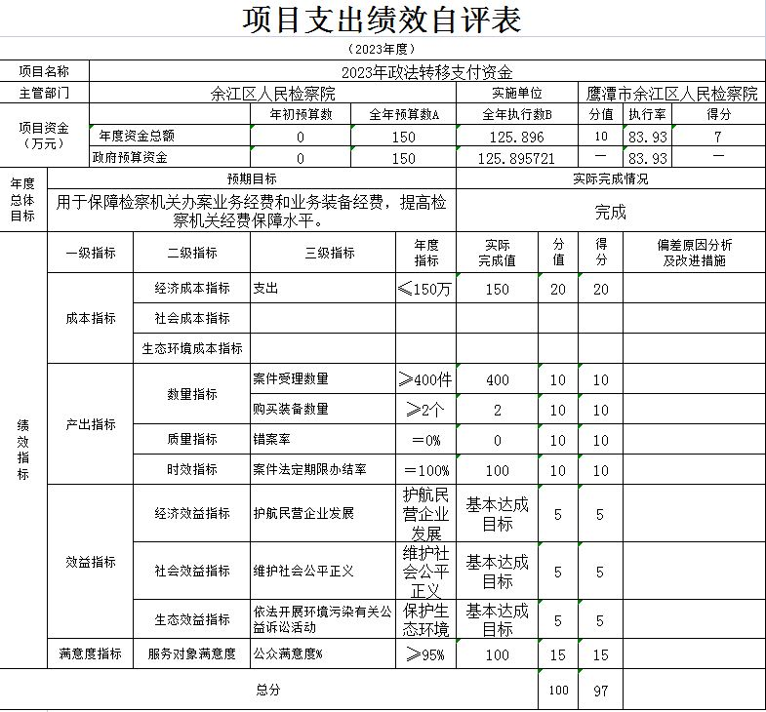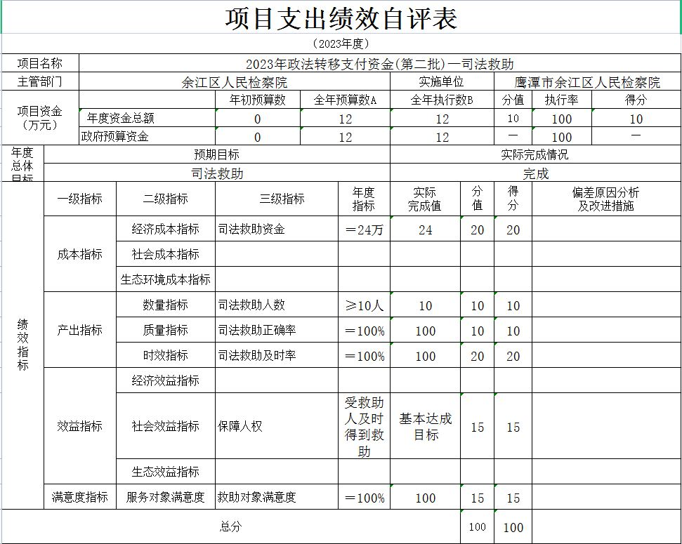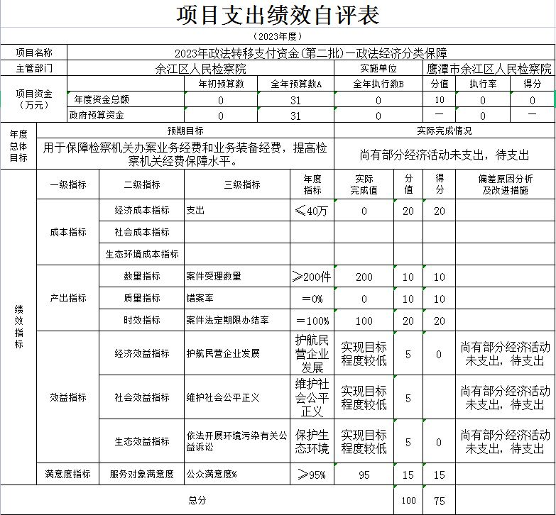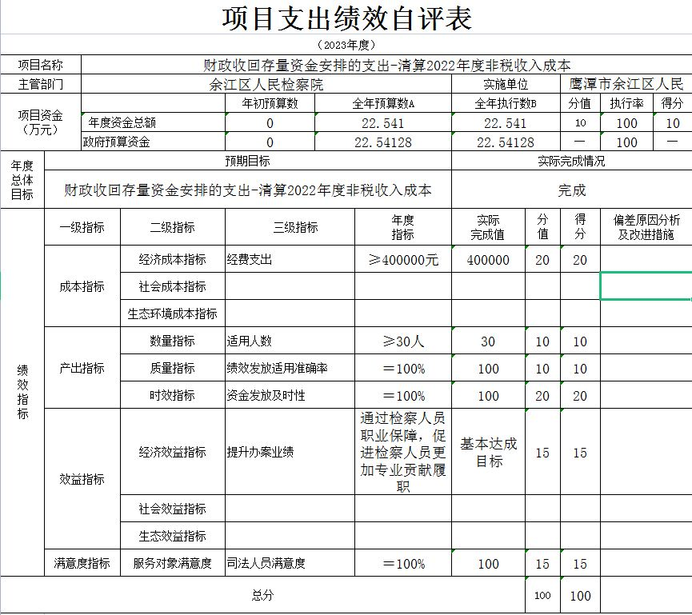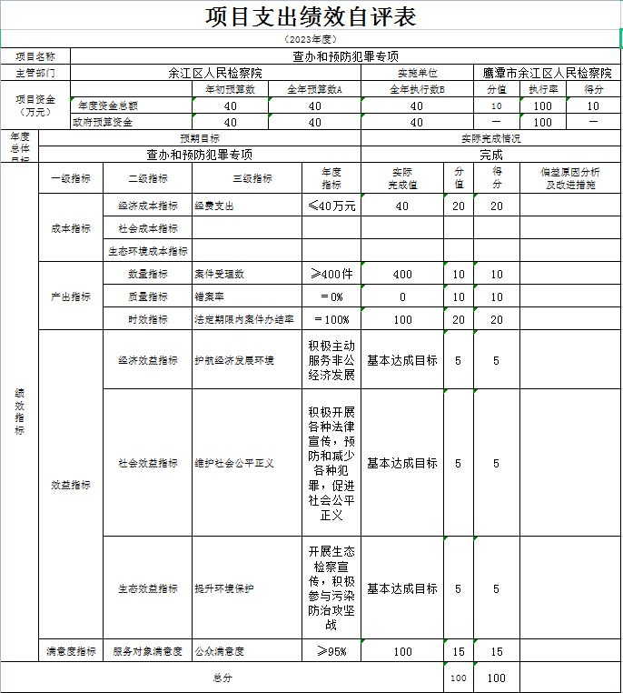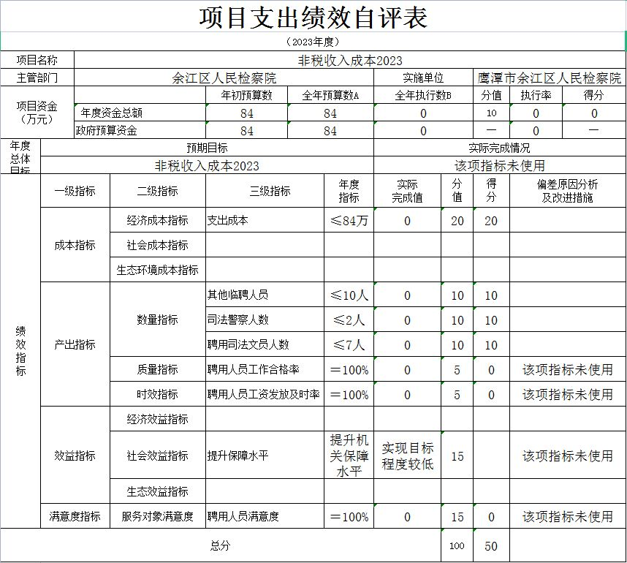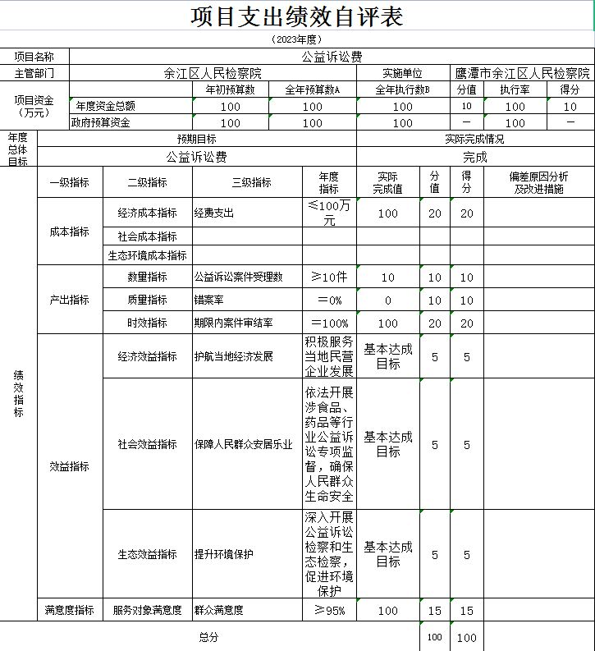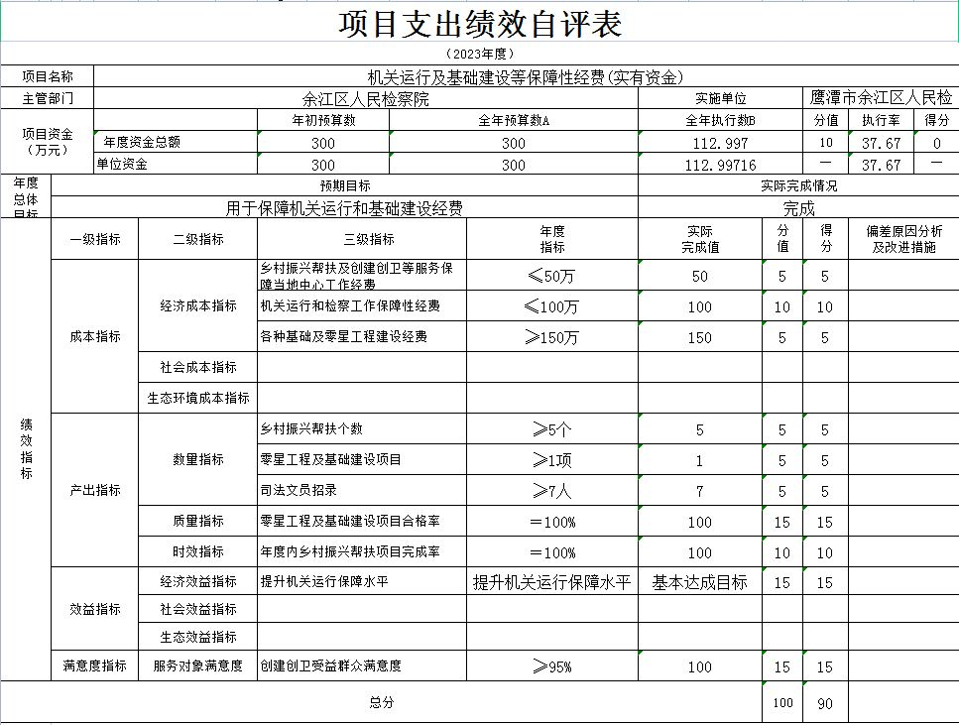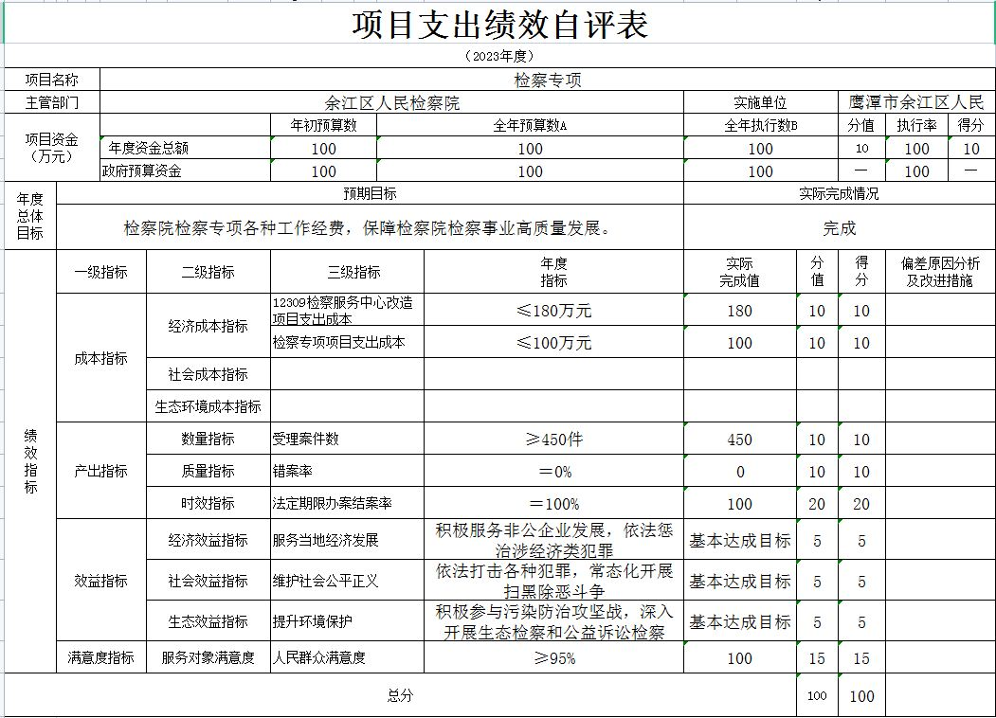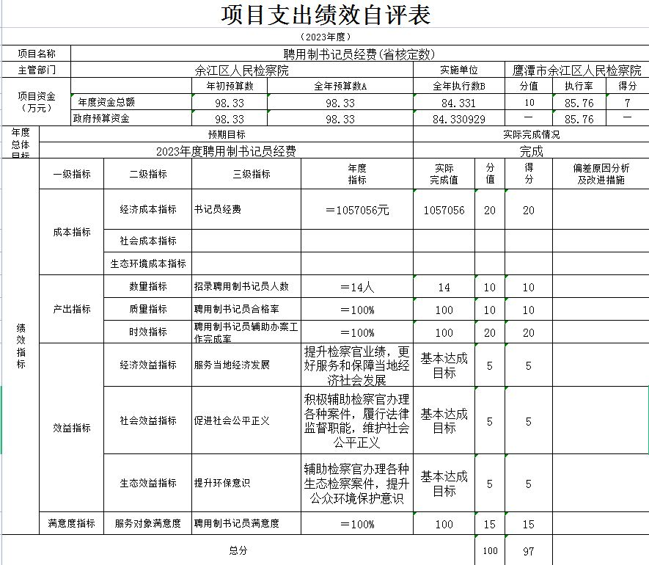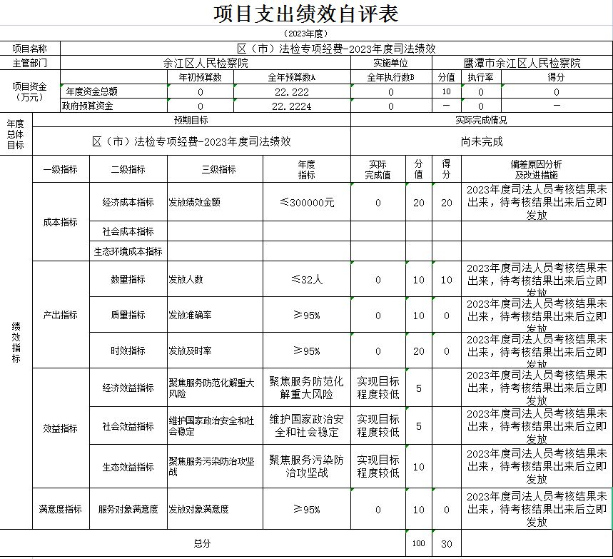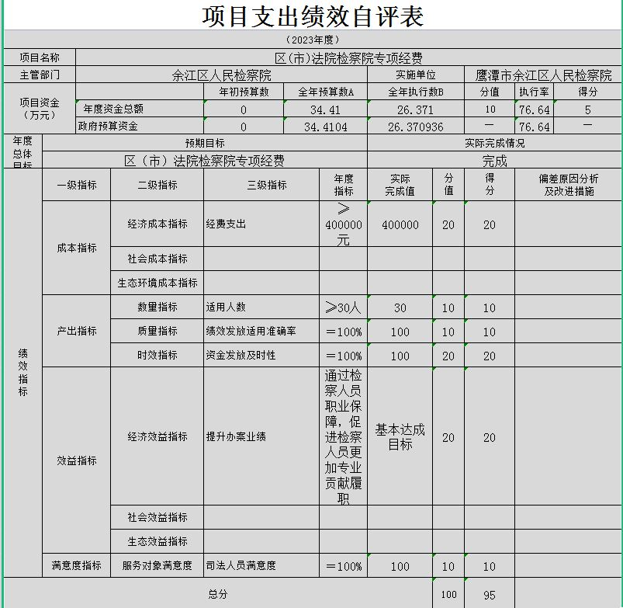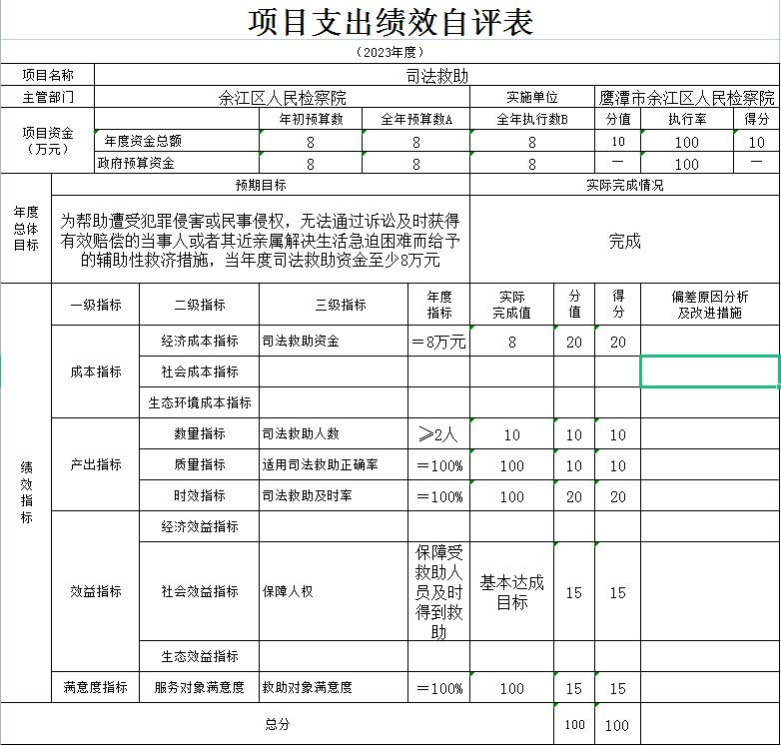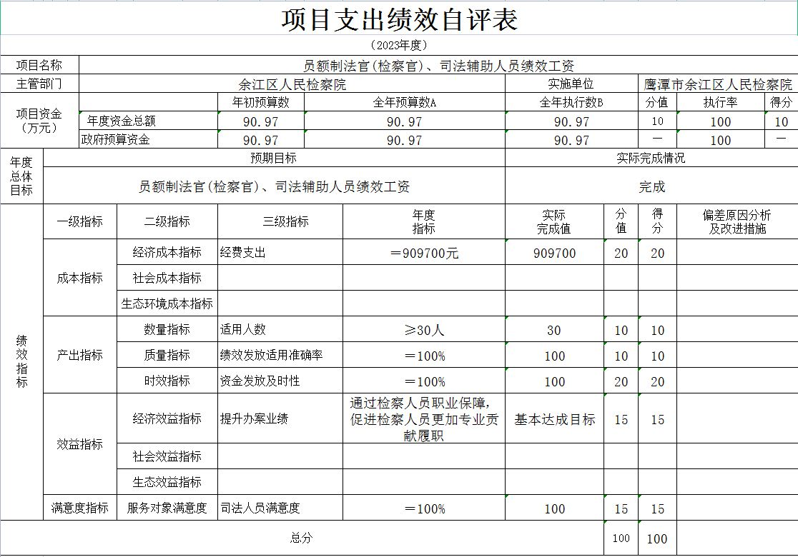

**（三）部门评价项目绩效评价情况。**

项目部门评价报告见第五部分附件。

**第四部分 名词解释**

一、收入科目

（一）一般公共预算拨款收入：指财政当年拨付的资金。

（二）其他收入：指除财政拨款、事业收入、事业单位经营收入等以外的各项收入。

（三）上年结转：指以前年度尚未完成，结转到本年仍按原规定用途继续使用的资金。

二、支出科目

（一）公共安全支出（类）检察（款）：指鹰潭市余江区人民检察院本级用于保障机构正常运行、开展检察业务工作的支出。

（二）基本支出：指为保障机构正常运转、完成日常工作任务发生的人员支出和公用支出。

（三）项目支出：指基本支出之外为完成特定行政任务和事业发展目标所发生的支出。

（四）“三公”经费包括因公出国（境）费用、公务接待费和公务用车购置及运行维护费。其中：因公出国（境）费用反映单位公务出国（境）的国际旅费、国外城市间交通费、住宿费、伙食费、培训费、公杂费等支出；公务接待费反映单位按规定开支的各类公务接待（含外宾接待）费用；公务用车购置及运行维护费包括公务用车购置费用和公务用车运行维护费用，前者反映单位按照规定公务用车购置支出（含车辆购置税），后者反映单位按照规定保留的公务用车燃料费、维修费、过路过桥费、保险费、安全奖励费用等支出。

（五）机关运行经费是指为保障行政单位（含参照公务员法管理事业单位)运行用于购买货物和服务的各项资金，包括办公及印刷费、邮电费、差旅费、会议费、福利费、日常维修费、专用材料及一般设备购置费、办公用房水电费、办公用房取暖费、办公用房物业管理费、公务用车运行维护费以及其他费用。

**第五部分 附件**

本部门公开“聘用制书记员工资（省核定数）”、“公益诉讼”项目部门评价报告（见附件）。

1. 聘用制书记员工资（省核定数）项目部门评价报告
2. 项目概况。

根据赣政法【2018】11号关于印发《江西省法院、检察院聘用制书记员管理办法（试行）》的通知、赣检发政字【2019】8号《关于核定全省检察机关聘用制书记员用人额度的通知》和贵法【2019】23号《关于拨付聘用制书记员工资的报告》等文件精神，鹰潭市财政2022年年初安排我院124.34万元设立本项目。

聘用制书记员工资项目是我省按照党中央司法责任制改革的总体要求，进一步加强基层政法机关的办案力量采取的一种比较有效的办法而设立的，主要做法是向全社会公开招聘书记员，充实到基层政法机关办案一线。主要内容是完成全年聘用制书记员工资的发放及年度绩效考核。

2023年我院聘用制书记员工资项目资金投入为98.33万元，由于聘用制书记员招录、辞职等各项原因，实际使用85.76万元，资金使用率为87%。

1. 项目绩效目标。

（1）项目预期总目标

通过招录一定数量的书记员，加强基层政法办案力量，满足办案需要，努力实现社会治理能力现代化。

（三）绩效评价工作开展情况

（1）绩效评价目的、对象和范围

通过对2023年聘用制书记员工资（省核定数）项目的绩效评价，进一步提高财政资金使用效益，合理分配财政资金。通过项目资金绩效自评，全面、客观地反映我院2023年聘用制书记员工资项目工作执行情况，综合评价项目资金支出效率和效果，同时总结经验，分析存在的问题及原因，提出对策建议。

（2）绩效评价原则、评价指标体系（附表说明）、评价方法、评价标准等

整个绩效评价工作遵循“合法依规、科学客观、全面评价、提升绩效”的十六字原则，组织开展项目支出绩效评价。

根据文件要求及本项目的具体特点，设置了合理可行的评价体系，包括投入指标、项目产出指标、项目效果指标、满意度指标等，具体详见项目支出绩效自评表。

本项目绩效主要采用的是结果比较法，即数据对比，标准和产出对照的方法。 并以赣政法【2018】11号关于印发《江西省法院、检察院聘用制书记员管理办法（试行）》的通知、赣检发政字【2019】8号《关于核定全省检察机关聘用制书记员用人额度的通知》和贵法【2019】23号《关于拨付聘用制书记员工资的报告》等文件要求作为评价标准。

（3）绩效评价工作过程

前期准备：为完成此次绩效评价工作，我院抽调相关绩效评价人员，统一布置、协调和落实此次绩效评价工作的开展。并组织相关人员学习文件精神，认真研究绩效评价指标设计要求，制定聘用制书记员工资项目绩效评价指标体系等。

组织实施：项目绩效评价实施人员对相关考核情况等数据进行收集整理，并进行自评工作。

检查核实：项目绩效评价审核人员对项目绩效评价实施人员报送的资料进行审核、整理、统计，并进行抽查，撰写绩效评价报告。

（四）综合评价情况及评价结论（附相关评分表）

预算内容与项目内容匹配，预算额度测算按标准编制，资金到位率100%，资金执行率为98%。资金拨付手续完整,符合预算和国库管理有关规定;项目资金使用符合国家财经法规和财务管理制度以及有关资金管理办法的规定，不存在截留、挤占、挪用、虚列支出等严重违规情况。

聘用制书记员工资（省核定数）项目绩效评价97分。

（五）绩效评价指标分析

（1）项目决策情况

根据赣政法【2018】11号关于印发《江西省法院、检察院聘用制书记员管理办法（试行）》的通知、赣检发政字【2019】8号《关于核定全省检察机关聘用制书记员用人额度的通知》和贵法【2019】23号《关于拨付聘用制书记员工资的报告》等文件精神，鹰潭市财政2023年年初安排我院98.33万元设立本项目。

（2）项目过程情况

聘用制书记员的招聘，按照公开、平等、竞争、择优的原则，全省统一组织、面向社会公开进行。我院与招录的聘用制书记员签订劳动合同，根据贵法【2019】23号《关于拨付聘用制书记员工资的报告》上的工资标准，市财政局按编制人数17人每人每年73139元拨付到我院。我院根据赣政法【2018】11号关于印发《江西省法院、检察院聘用制书记员管理办法（试行）》的文件要求对聘用制书记员进行考核，根据考核结果发放聘用制书记员的工资。

（3）项目产出情况

产出数量：聘用制书记员人数≤14名，2023年底人数为13名，基本完成目标。

产出质量：案件检察、审理中的记录工作的准确率≥90%，实际完成数95%，基本完成目标。

产出时效：招聘的聘用制书记员工资支付及时率100%，于每月30日前将工资转入聘用制书记员账户中，基本完成目标。

产出成本：项目成本控制数≤98.33万元，实际使用数85.76万元，基本完成目标。

（4）项目效益情况

社会效益指标：社会公众满意度≥95%，实际完成数97.64%，基本完成目标。

（六）主要经验及做法、存在的问题及原因分析

经验：1、领导高度重视，领会文件精神，加强项目管理和绩效监督。

2、有效提升各部门的绩效意识，各部门相互协调，促进绩效工作开展。

存在的问题：聘用制书记员群体不稳定，流动性强，办案效率没有达到预期。

（七）有关建议

无。

（八）其他需要说明的问题

无。

二、公益诉讼项目部门评价报告

（一）项目概况。

根据2017年9月江西省委办公厅、江西省政府下发的《关于支持检察机关提起公益诉讼的通知》等文件精神，鹰潭市财政局2023年年初安排我院100万元设立本项目。

设立公益诉讼项目是为检察机关公益诉讼工作更好地开展，更好地维护国家利益和社会公共利益，通过公益诉讼专项经费，大力推进公益诉讼，使检察机关不断强化自身建设，各项工作有更好更新的发展。

2023年我院公益诉讼项目资金投入为100万元，实际使用100万元，资金使用率为100%。

（二）项目绩效目标。

（1）项目预期总目标

发动社会力量参与对政府行为的监督，促进环境和自然资源保护，食品药品安全，有力杜绝国有资产流失现象等。

（三）绩效评价工作开展情况

（1）绩效评价目的、对象和范围

通过对2023年公益诉讼项目的绩效评价，进一步提高财政资金使用效益，合理分配财政资金。通过项目资金绩效自评，全面、客观地反映我院2023年公益诉讼项目工作执行情况，综合评价项目资金支出效率和效果，同时总结经验，分析存在的问题及原因，提出对策建议。

（2）绩效评价原则、评价指标体系（附表说明）、评价方法、评价标准等

整个绩效评价工作遵循“合法依规、科学客观、全面评价、提升绩效”的十六字原则，组织开展项目支出绩效评价。

根据文件要求及本项目的具体特点，设置了合理可行的评价体系，包括投入指标、项目产出指标、项目效果指标、满意度指标等，具体详见项目支出绩效自评表。

本项目绩效主要采用的是结果比较法，即数据对比，标准和产出对照的方法。 并以2017年9月江西省委办公厅、江西省政府下发的《关于支持检察机关提起公益诉讼的通知》等文件要求作为评价标准。

（3）绩效评价工作过程

前期准备：为完成此次绩效评价工作，我院抽调相关绩效评价人员，统一布置、协调和落实此次绩效评价工作的开展。并组织相关人员学习文件精神，认真研究绩效评价指标设计要求，制定聘用制书记员工资项目绩效评价指标体系等。

组织实施：项目绩效评价实施人员对相关考核情况等数据进行收集整理，并进行自评工作。

检查核实：项目绩效评价审核人员对项目绩效评价实施人员报送的资料进行审核、整理、统计，并进行抽查，撰写绩效评价报告。

（四）综合评价情况及评价结论（附相关评分表）

预算内容与项目内容匹配，预算额度测算按标准编制，资金到位率100%，资金执行率为100%。资金拨付手续完整,符合预算和国库管理有关规定;项目资金使用符合国家财经法规和财务管理制度以及有关资金管理办法的规定，不存在截留、挤占、挪用、虚列支出等严重违规情况。

公益诉讼项目绩效评价100分。

（五）绩效评价指标分析

（1）项目决策情况

根据2017年9月江西省委办公厅、江西省政府下发的《关于支持检察机关提起公益诉讼的通知》等文件精神，鹰潭市财政2023年年初安排我院100万元设立本项目。

（2）项目过程情况

相关部门集中商讨，根据我院公益诉讼工作实际情况确定预期目标及申请金额，我院根据2017年9月江西省委办公厅、江西省政府下发的《关于支持检察机关提起公益诉讼的通知》的文件要求及年初设定的绩效目标对公益诉讼各项目绩效目标进行考核，进行项目监控等。

（3）项目产出情况

产出数量：公益诉讼案件受理数≥10件，2023年底实际公益诉讼案件数52件，完成目标。

产出质量：公益诉讼案件错案率＝0%，实际完成数0%，完成目标。

产出时效：期限内案件审结率＝0%天，完成目标。

产出成本：项目成本控制数≤100万元，实际使用数100万元，完成目标。

（4）项目效益情况

社会效益指标：积极服务当地民营企业发展，致力于维护食品、药品安全，程度明显，基本完成目标。

（5）满意度情况

满意度指标：社会公众满意度≥95%，实际满意度97.64%，基本完成目标。

（六）主要经验及做法、存在的问题及原因分析

经验：1、领导高度重视，领会文件精神，加强项目管理和绩效监督。

2、有效提升各部门的绩效意识，各部门相互协调，促进绩效工作开展。

存在的问题：公益诉讼相关辅助设备购置较少，完成公益诉讼工作类型有限。

（七）有关建议

无。

（八）其他需要说明的问题

无。